**Лабораторна робота № 2**

**з дисципліни «Офісні технології»**

**студента групи ПЗ-22-3**

**Казанікова Іллі Івановича**

**В ході виконання лабораторної роботи необхідно:**

1. Навчитися ***записувати макроси*** з використанням

1.1. меню Microsoft Excel;

1.2. панелі інструментів Visual Basic;

2. Створити записувані макроси:

2.1. що забезпечують А), Б), В), Г), Д) відповідно до варіанту;

2.2. перевірити коректність роботи макросу, використовуючи засоби налагоджувача редактора Visual Basic;

3. Вивчити прийоми роботи в редакторі VBA Excel та можливості налаштування редактора Visual Basic:

3.1. інтерфейс,

3.2. вікна (властивостей, проекту, програми),

3.3. панелі інструментів Debug (Відладка), Edit (Правка), Standard (Стандарт), UserForm;

3.4.навчитися налаштовувати редактор Visual Basic для розв’язку конкретної задачі;

4. За допомогою засобів Microsoft Excel навчитися ***створювати*** кнопкові меню на робочому аркуші***;***

5.   ***призначити записані макроси*** в якості реакції на натискання кнопок, створених у відповідності з п.4;

6. **Увага!** Для кожного індивідуального завдання забезпечити автоматичне відновлення початкового стану даних (наприклад, видалення доданого аркуша) для повторного тестування або попереднє автоматичне створення копії даних (з тією ж метою).

7. **В звіті** описати інструкцію користувачу:

* створені елементи управління: види та імена, місце розташування,
* призначення відповідно пунктів індивідуального завдання (можна групувати довільним чином),
* імена та місце розташування в *проєкті призначених макросів,*
* основні (цікаві) зміни, що внесені в автоматично записані макроси,
* а також, якщо це передбачено, паролі на різні види захисту (призначені за особистій ініціативі) та вимоги к порядку використання елементів управління (якщо це важливо або інші важливі обмеження.

**Варіант 9.**

А) вставити новий аркуш перед поточним аркушем робочої книги;

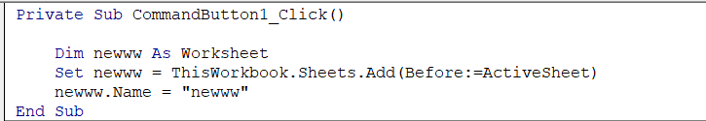

Видалити аркуш

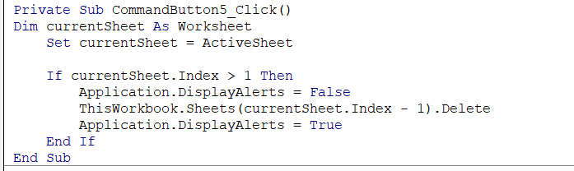

Б) скопіювати на новий аркуш таблицю заданого виду А (основна) з Лабораторної роботи 1 (попередньо замінивши формули на повернені значення) і допоміжну таблицю;

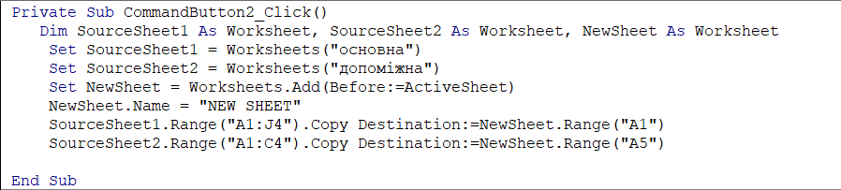

видалити скопійовану таблицю;

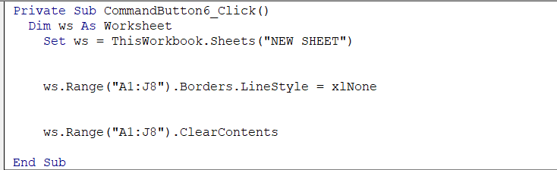

В) передостанній стовпець таблиці А на новому аркуші форматувати з виділення

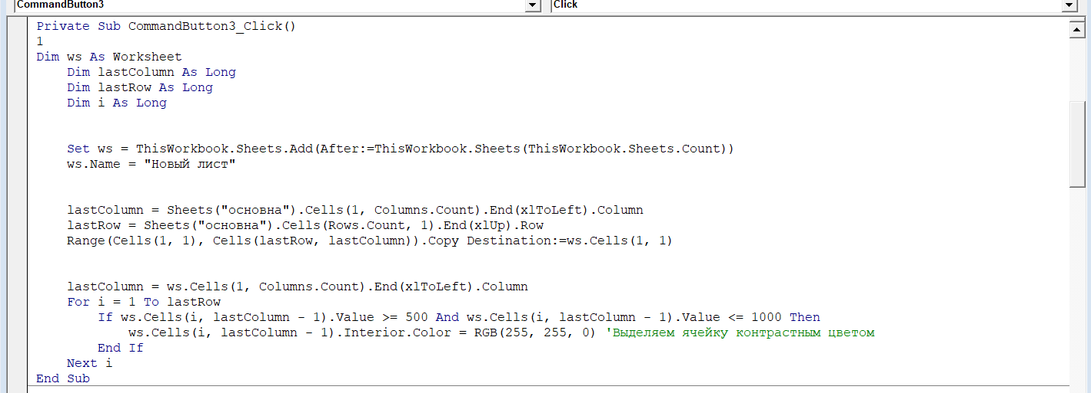

Відміна фарбування

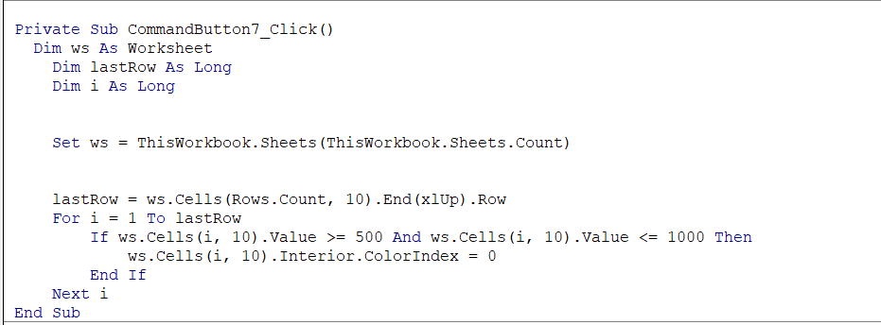

Г) на новому аркуші побудувати гістограму на основі даних допоміжної таблиці;

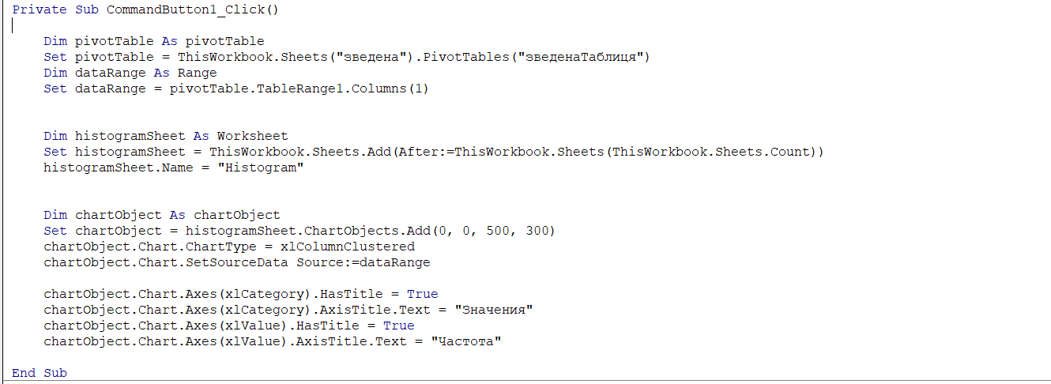

видалення гістограми

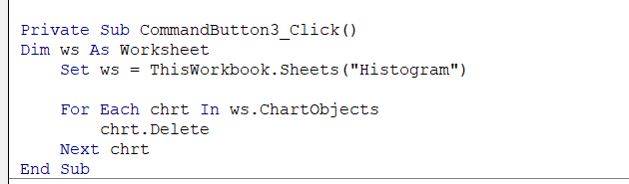

Д) підготувати діаграму для друку - задати білий колір області побудови, контрастні кольори рядів даних.

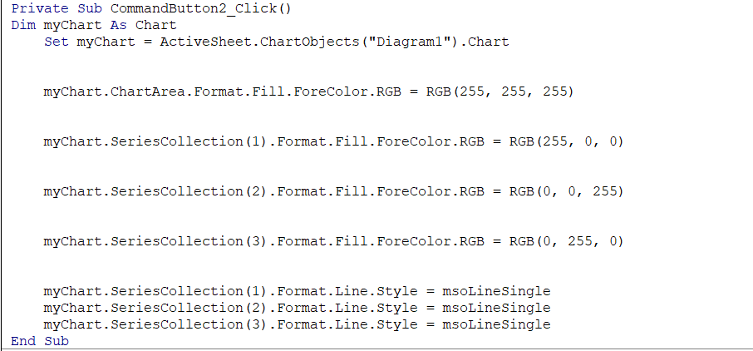

відміна підготовки до друку

